E-experimenty vo výučbe celku Periodické deje

Michaela Žovínová, Miroslava Ožvoldová
Katedra fyziky Trnavskej univerzity v Trnave

Abstrakt: Výučba fyziky v súčasnosti prechádza krízou. Klesá úroveň vedomostí, záujem študentov o jej štúdium, stráca sa im prepojenie medzi fyzikou a skutočným životom. Ich myslenie je skreslené mnohými miskoncepciami. Našou snahou je eliminovať obe skutočnosti prostredníctvom experimentálnej činnosti a aktívneho poznávania študentov. Tým chceme vzbudiť ich záujem o fyziku a porozumenie prírodných zákonitostí. Cieľom príspevku je prezentovať súbor učebných materiálov pre študentov gymnázia v rámci tematického celku Periodické deje s využitím e-experimentov. Pri ich návrhu sme zohľadňovali výsledky uskutočneného prieskumu týkajúceho sa miskoncepcií vo fyzike.

Kľúčové slová: miskoncepcie, periodické deje, virtuálny experiment, vzdialený experiment

Úvod
Učitelia fyziky musia čeliť neľahkej situácii, ktorú im vytvorila súčasná spoločnosť. Školská reforma zredukovala hodinové dotácie fyziky, vyučuje sa bez nových učebníc, ale najmä pracujú s novou generáciou mládeže, na ktorej sa odzrkadľujú dôsledky globalizácie a rozmachu informačných technológií. Taktiež už študenti nevidia zmysel v tom, aby venovali úsilie štúdiu pre nich nepotrebného predmetu, za aký fyziku pokladajú. Logickým dôsledkom je neustály pokles úrovne vedomostí, ktorý potvrdzujú aj medzinárodné merania PISA (Koršnáková, Kováčová, Heldová, 2010, Ožvoldová 2010). Výsledky PISA z roku 2009 ukazujú, že v oblasti prírodovednej gramotnosti sa dostali slovenskí študenti pod priemer krajín OECD. Z opačného pohľadu nedostatočná úroveň vedomostí z daného predmetu vedie k poklesu záujmu o jeho ďalšie štúdium. Situácia sa teda javí ako začarovaný kruh, z ktorého je ťažké sa vymaniť.
Pokles vedomostí vo všeobecnosti je viditeľný aj v klesaní kvality študentov gymnázií. Gymnázium už dávno nie je elitnou strednou školou pre vynikajúcich študentov. Stále častejšie tu nájdeme priemerných až podpriemerných študentov, ktorí navyše nemajú záujem o nadobudnutie všeobecných vedomostí. Práve naopak. Už na tejto úrovni vzdelávania sú úzko vyprofilovaní v oblasti, ktorú plánujú ďalej študovať. Učiteľ fyziky musí prekonať niekoľko bariér: nedostatok učebných kompetencií študentov, odmietanie zmysluplnosti prírodovedného vzdelávania a rôznorodosť potrieb študentov.
Pre napĺňanie potrieb študentov je ideálne využívať rôznorodé učebné materiály a pomôcky, ktoré v maximálnej možnej miere akceptujú individualitu študentov. Súčasná ponuka moderných učebníc nie je dostačujúca. Pri ich tvorbe je dôležité mať vedomosť o kritických oblastiach, ktoré robia študentom problémy a sú zdrojom rôznych miskoncepcií. Z tohto dôvodu sme realizovali prieskum, týkajúci sa miskoncepcií vo fyzike. Vychádzajúc zo zistených skutočností prieskumu sme pripravili študijnú pomôcku pre strednú školu do celku Periodický pohyb, ktorú predstavíme.

1 Prieskum „Miskoncepcie vo fyzike“
Ako už bolo v úvode uvedené, študenti majú nejasnosti a nevedomosti týkajúce sa mnohých fyzikálnych poznatkov. Aby sme zistili viac, rozhodli sme sa zrealizovať prieskum a prostredníctvom neho zmapovať niektoré miskoncepcie vo fyzike. Prieskum sme realizovali v akademickom roku 2010/11 na piatich stredných školách v Piešťanoch, Leviciach, Nových Zámkoch a Tornali. Nakoľko chceme získať ešte širšie podklady, pokračujeme v zbieraní dát. V súčasnosti možno urobiť analýzu prieskumu realizovaného na vzorke 375 respondentov. Prieskum, realizovaný dotazníkovou formou, obsahoval 40 položiek. Na základe ich analýzy sme zisťovali, ktoré z vybraných oblasti fyziky, vytvárajú študentom miskoncepcie a v akom rozsahu. Výsledky dotazníkov, vyhodnotených počtom nesprávnych odpovedí, vyjadrujeme v percentách (údaj v zátvorke). V ďalšom budeme venovať pozornosť len trom položkám z dotazníka, ktoré sa týkajú témy Periodické deje, konkrétne časti Matematické kyvadlo. Môžeme konštatovať, že prevládajú nasledovné mylné predstavy, ktoré uvádza Tab. 1.

Tab. 1: Vyhodnotenie vybraných miskoncepcií z oblasti periodických dejov
Miskoncepcia | Počet nesprávnych odpovedí [%]
Čím je kyvadlo ťažšie, tým pomalšie kmitá | 47,2
Vo vákuu kyvadlo nemôže kmitať | 43,5
Tiažové zrýchlenie padajúceho telesa na Zemi je konštanta | 61,3

S cieľom napomôcť odstrániť zistené fyzikálne nejasnosti a nevedomosti zo skúmanej oblasti a motivovať študentov pre aktívnu a tvorivú formu vzdelávania sa, sme pripravili interaktívny učebný materiál, ktorý:
- vychádza zo zistených miskoncepcií;
- poskytuje rôznorodé návody a aktivity pre širšiu množinu študentov;
- je voľne prístupný pre učiteľov aj študentov;
- ukazuje študentom, ako môžu využívať Internet a počítač pri štúdiu fyziky.
V nasledujúcej časti pripravený materiál bližšie predstavíme.

2 „INTe-L balík - Periodické deje“
- Pri príprave študijnej pomôcky, nazvanej súborne „INTe-L balík - Periodické deje“ nadväzujeme na formu už pripraveného študijného balíka „INTe-L balík - Voľný pád“. V obidvoch súboroch využívame novú technológiu výučby Integrovaný e-Learning (INTe-L), navrhnutú a rozpracovanú kolektívom autorov pod vedením prof. Schauera (Schauer, Ožvoldová, Lustig, 2009), ktorá sa opiera o vzdelávanie sa prostredníctvom priamej možnosti využitia reálneho, reálneho vzdialeného a virtuálneho experimentu vo vyučovaní. Súčasne využíva metódy poznania, ktoré sa vlastné vedeckej práci a ktorými hlavnými znakmi sú: pozorovanie javov reálneho sveta, vyhľadávanie a záznam informácií, organizácia a plánovanie práce, prezentácia dát v tabuľkách a grafoch, analýza, vyhodnocovanie a vyvodzovanie záverov.
Pripravená učebná pomôcka je svojim obsahom a náročnosťou určená najmä pre študentov gymnázia. Obsahuje vybrané kapitoly z celku Periodické deje: netlmený harmonický pohyb, tlmené a vynútené kmitanie, matematické kyvadlo. Kompletný materiál je vo forme kurzu implementovaný do voľne šíriteľného systému LCMS MOODLE na adrese http://kf.truni.sk/moodle.
LCMS MOODLE je voľne šíriteľný systém pre riadenie výučby (Learning Management System – LCMS), ktorý spája prostredie pre doručovanie obsahu (kurzov) so systémom správy študentov. Je založený na moduloch, ktoré môžu byť ľahko vkladané (ako pluginy) a rozvíjané pre vytváranie on-line kurzov s bohatými interakciami pomocou tretích strán. Veľkou výhodou LCMS MOODLE je skutočnosť, že môže bežať na rôznych operačných systémoch (Beňo, Gerhátová, 2009). My sme sa rozhodli pre toto prostredie, vychádzajúc z našich skúseností, a najmä preto, lebo našou zásadnou požiadavkou bolo, aby materiál mohol používať ktokoľvek bez nutnosti inštalovania špeciálneho programu. Prvý interaktívny študijný materiál „INTe-L balík - Voľný pád“ sme vytvorili pôvodne pomocou softvéru Notebook (viď. Ožvoldová, Žovínová, 2010). Ten síce umožňuje vytvoriť užívateľsky atraktívne prostredie s množstvom interaktívnych aktivít, avšak nie je voľne dostupný. Preto sme sa rozhodli zmeniť prostredie na LCMS MOODLE a obe pomôcky (Voľný pád a Periodické deje) sú voľne dostupné na stránke http://kf.truni.sk/moodle. Vstupnú WWW stránku pre jednotku Periodické deje ukazuje Obr. 1.

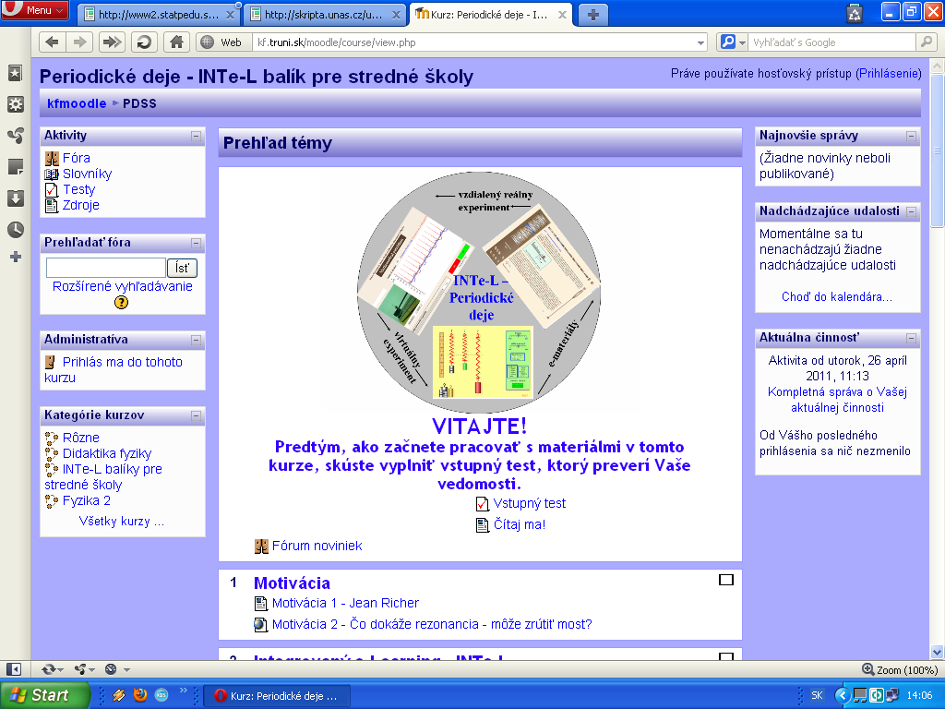
Obr. 1: „INTe-L balík - Periodické deje“ v prostredí LCMS MOODLE

Pripravená študijná pomôcka „INTe-L balík – Periodické deje“ pozostáva zo súboru aktivít, ktorých nosnou časťou sú experimenty – vzdialené a virtuálne – a práca s nimi.

Reálny vzdialený experiment funguje v e-laboratóriu so vzdialeným prístupom prostredníctvom počítača s pripojením na Internet. V praxi to znamená, že ktokoľvek s internetovým pripojením môže daný experiment nielen sledovať, ale s ním aj aktívne pracovať – meniť nastaviteľné parametre, získavať experimentálne dáta, ktoré po prenose do svojho počítača môže ďalej spracúvať a vyhodnocovať. Podstatou je, že užívateľ nie je závislý ani od času, ani od priestoru, kde sa práve nachádza. Pripravená pomôcka využíva reálne vzdialené experimenty z nasledujúcich
e-laboratórií:
- Matematické kyvadlo, voľne prístupné na adrese http://remotelab5.truni.sk, ktorý je súčasťou prvého slovenského e-laboratória vybudovaného na Katedre fyziky Trnavskej univerzity v Trnave (http://kf.truni.sk/remotelab);
- Svetové kyvadlo – 4 vzdialené experimenty rozmiestnené po svete, voľne prístupné na spoločnej adrese http://rcl.physik.uni-kl.de;
- Vlastné a vynútené kmity (http://kdt-17.karlov.mff.cuni.cz/pruzina_en.html) zo spoločného e- laboratória, MFF KU v Prahe, UTB v Zlíne a Trnavskej univerzity v Trnave.

Virtuálny experiment je simuláciou reality za určitých zidealizovaných podmienok stanovených jeho tvorcom. Umožňuje sústrediť pozornosť študenta na podstatu
skúmaného javu. Výhodou využívania simulácií vo vyučovaní je jednoduchosť a efektívnosť demonštrácie daného javu. Navyše nám umožňujú predvádzať javy, ktoré nie sme schopní klasickým experimentom v školských podmienkach skúmať (napr. tepelný pohyb častíc alebo kmitanie pružiny bez pôsobenia odporových síl). Vo vyučovaní považujeme za ideálne kombinovať vzdialené a virtuálne experimenty. Tento dualizmus umožňuje študentom pochopiť rozdiel medzi ideálnymi a reálnymi podmienkami.
Virtuálne experimenty využívané v pripravenej pomôcke sú zo stránok http://phet.colorado.edu (Závažia a pružiny, Matematické kyvadlo) a http://www.walter-fendt.de (Pružinový oscilátor, Matematické kyvadlo, Vynútené kmity – Rezonancia).
Balík obsahuje nasledovné časti:
- vstupný test;
- motiváciu;
- vzdialené experimenty – návody a úlohy;
- virtuálne experimenty – návody a úlohy;
- študijné materiály k témam;
- slovník základných pojmov;
- aktivity;
- riešené príklady;
- testy.
Výhodou pripravenej pomôcky je, že užívateľ môže pracovať s aktivitami v ľubovoľnom poradí, jemu nevyhovujúce môže preskočiť alebo úplne vynechať. Prístup k aktivite nie je podmienený vypracovaním tej predchádzajúcej.
Okrem už uvedených vzdialených a virtuálnych experimentov, INTe-L balík obsahuje množstvo pôvodných materiálov, odkazov na videá, či pracovné listy (Obr. 2) využiteľné pri domácej príprave alebo preverovaní vedomostí.

- 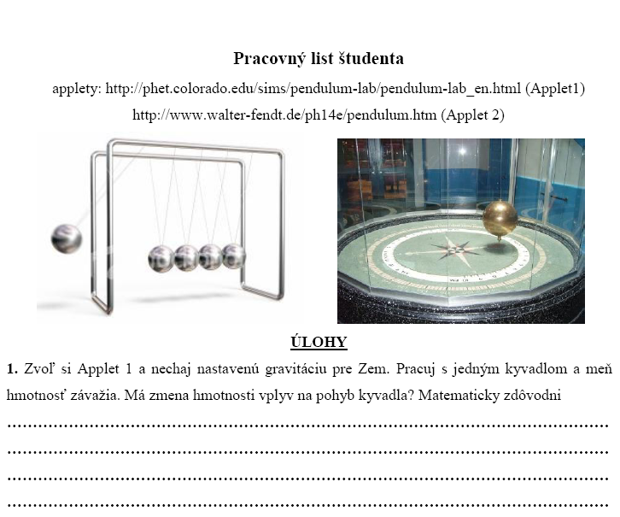
Obr. 2: Ukážka pracovného listu ku virtuálnym experimentom

Očakávaný prínos pomôcky, ktorý v krátkej budúcnosti budeme pilotne preverovať vo vyučovacom procese, možno formulovať nasledovne:
- Úzky súvis medzi fyzikou a reálnym životom, ktorý prezentujeme v každej časti. Už vstupný test je pre študenta signálom, že sa ide zaoberať problematikou veľmi úzko prepojenou s každodennou realitou, nakoľko otázky sú zamerané na bežné javy, ako sú napr. používanie kyvadlových hodín, príliv a odliv, činnosť srdca apod., s ktorými sa v každodennom živote stretáva. Zameranie na bežné javy vyplýva zo skutočnosti, že periodické deje je téma, s ktorou sa študent v učebných osnovách doteraz ešte nestretol. Rovnako aj motivácia (most v rezonancii) či práca s experimentmi je riešená v podobnom duchu, čiže neustále mať na zreteli reálny život.
- Vzdelávanie sa prostredníctvom aktívnej činnosti – experimentovaním. Pomôcka je založená na stratégii vyučovania, ktorá za základ výučby fyziky berie práve experimenty a poznávacie aktivity študentov (bližšie pozri Ožvoldová, 2006). Preto sme do balíka zahrnuli celkovo 11 experimentov, ku ktorým sme vytvorili návody a pracovné listy.
- Odstraňovanie miskoncepcií. V úvode sme uviedli tri miskoncepcie súvisiace s celkom Periodické deje. Skutočnosť, že perióda kmitu nezávisí od hmotnosti kyvadla (resp. závažia na kyvadle), nie je zložité dokázať. Vyvrátiť ďalšie dve miskoncepcie – kmitanie kyvadla vo vákuu a nekonštantnosť tiažového zrýchlenia – už môže byť zložitejšie, nakoľko sa nejedná o javy bežne pozorovateľné. A práve experimenty, zakomponované v INTe-L balíku, toto umožňujú. Pomocou virtuálneho experimentu študenti zistia, že kyvadlo im bude kmitať aj vo vákuu, a že podstatné je, aby v danom prostredí pôsobila gravitácia. Na získanie dôkazu o nekonštantnosti tiažového zrýchlenia, materiál obsahuje pracovný list, v ktorom sa pomocou piatich matematických kyvadiel (rozmiestnených na Slovensku, v Nemecku, Jemene a Litve) určuje tiažové zrýchlenie. Namerané výsledky jasne ukážu, že skutočne existujú rozdiely v hodnotách tiažového zrýchlenia medzi jednotlivými lokalitami.
- Rôznorodosť aktivít. Ako sme už spomenuli, základ materiálu tvoria experimenty a aktivity, ktoré s nimi súvisia. Avšak našou snahou je, aby bol materiál, čo sa ponuky aktivít týka, čo najpestrejší. Zaradili sme doňho preto aj aktivity ako priraďovačka (k výroku nájsť správny pojem), či hľadanie správnej jednotky ku fyzikálnej veličine (Obr. 3), ktoré našim študentom robia často problémy. Tieto aktivity sú v dvoch úrovniach – náročnosť je determinovaná časovým limitom vymedzeným na splnenie úlohy. Rovnako aj vedomosti si môžu študenti testovať rôzne – riešením výpočtových úloh, pomocou testu pojmov či všeobecného testu vedomostí.
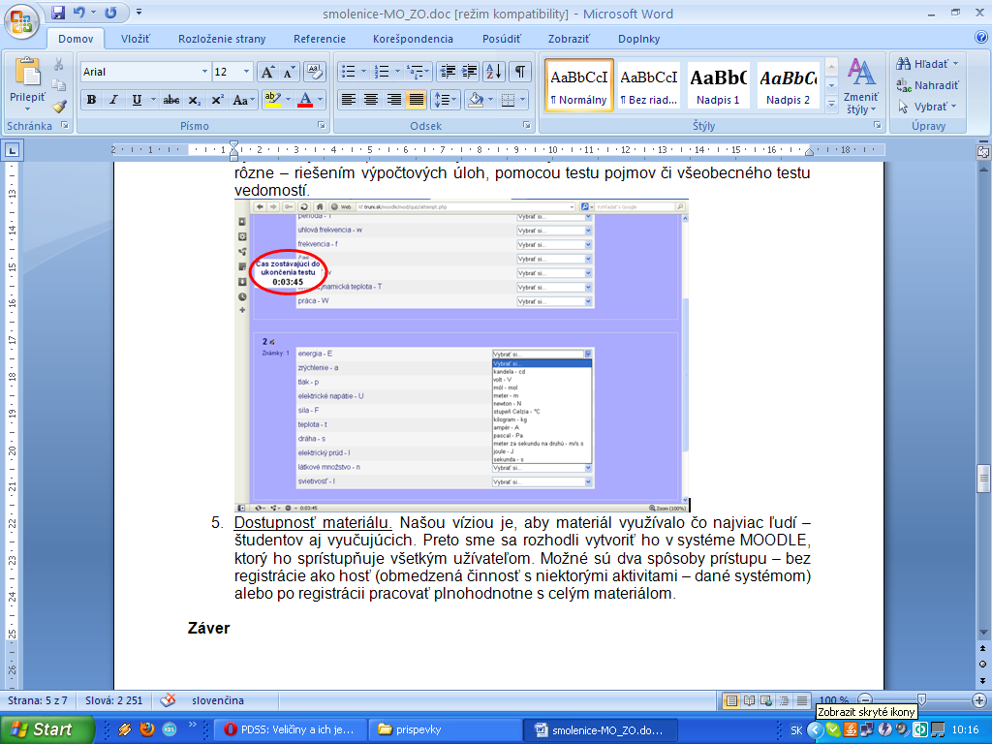
Obr. 3: Ukážka aktivity Veličiny a ich jednotky

- Dostupnosť pomôcky. Našou víziou je, aby študijnú pomôcku využívalo čo najviac študentov aj vyučujúcich. Preto sme ju vytvorili v systéme LCMS MOODLE, ktorý ju sprístupňuje všetkým užívateľom. Možné sú dva spôsoby prístupu – bez registrácie ako hosť (obmedzená činnosť s niektorými aktivitami – dané systémom) alebo po registrácii pracovať plnohodnotne s celým materiálom.

Záver
V predloženom príspevku sme prezentovali učebnú pomôcku „INTe-L balík - Periodické deje“, určený pre študentov a vyučujúcich na gymnáziách. Pomôcka je voľnej dostupná v rámci systému LCMS MOODLE na stránke http://kf.truni.sk/moodle. Jej základ tvoria e-experimenty – vzdialené a virtuálne, nakoľko experiment je neoddeliteľnou súčasťou výučby fyziky. Mnohokrát sa učitelia z rôznych dôvodov uchyľujú k redukcii experimentov na hodinách alebo ich úplnému vynechaniu. Vďaka tejto pomôcke majú prostredníctvom priamych odkazov na WWW stránky k dispozícii hneď niekoľko experimentov – bez zdĺhavého hľadania, či prípravy experimentálnej aparatúry. Nakoľko overovanie učebnej pomôcky je v štádiu príprav, možno uviesť niekoľko našich pozitívnych skúseností s implementáciou e-experimentov do výučby v základnej a strednej škole:
- Na štyroch základných školách v Jaslovských Bohuniciach, Šúrovciach, Báhoni a v Leviciach sa realizovalo projektového vyučovanie s využitím vzdialeného experimentu. Po vypracovaní a odprezentovaní projektov žiaci vypĺňali dotazník. Prevahu mali pozitívne reakcie na netradičný spôsob experimentovania (Žovínová, 2011).
- Študenti tercie osemročného gymnázia neboli na začiatku semestra schopní riešiť jednoduché fyzikálne príklady. V priebehu roka sa oboznámili s rôznymi virtuálnymi experimentmi, na základe ktorých sú nielen schopní riešiť príklady, ale si tieto aj sami vymýšľať a zadávať. Okrem toho nachádzajú pri ich riešení rôzne kreatívne spôsoby, ako sa k výsledku dopracovať, sú teda schopní logicky uvažovať.
- Počas hodín s využitím e-experimentov prebieha výučba v počítačovej miestnosti. Keď študenti zasadnú k počítačom, niektorí z nich neodolajú a zapnú si online hru alebo sa prihlásia na sociálnu sieť. Avšak prevažná väčšina sadá za počítač s otázkou: „Máme si zapnúť Colorado?“ (t.j. stránku s virtuálnymi experimentmi).
- Záverom by sme radi uviedli vyjadrenie jedného zo žiakov: „Teraz ma fyzika a experimenty bavia viac“. Očakávame že obdobný pozitívny prínos a postoje študentov získame i na prezentovanú interaktívnu učebnú pomôcku.

Poďakovanie
Ďakujeme grantovej agentúre MŠ SR KEGA za finančnú podporu prostredníctvom grantu č. 3/7227/09, ktorá umožnila vybudovať e-laboratórium vzdialených prírodovedných experimentov do súčasnej podoby.

Literatúra
BEŇO, M., GERHÁTOVÁ, Ž. 2009. Prečo je Moodle LCMS. In: Acta Facultatis Paedagogicae Universitatis Tyrnaviensis, Ser. C, [online], 2009, roč. XIII. [citované 28. apríl 2011].
Dostupné na: <http://pdfweb.truni.sk/down/ACTAFP/2009/C/Beno_Gerhatova.pdf>
KORŠŇÁKOVÁ, Paulína, KOVÁČOVÁ, Jana, HELDOVÁ, Daniela. 2010. Národná správa OECD PISA Sk 2009. 1. vyd. Bratislava: Národný ústav certifikovaných meraní vzdelávania, 2010. 60 s. ISBN 978-80-970261-4-1
OŽVOLDOVÁ, M. 2006. Vývoj e-learningu vo fyzike smerom k novej generácii - Integrovanému e-learningu. In: Kozík, T.: Virtuálna kolaborácia a e-Learning. Nitra: PdF UKF, 2006, s. 30-45. ISBN 80-8094-053-3
OŽVOLDOVÁ M. 2010. Je výučba prírodných vied v kríze? Ako ďalej? In: Acta Fac. Paed. Univ. Tyrnaviensis, Ser. C, [online], 2010, roč. XIV. [citované 28. apríl 2011].
OŽVOLDOVÁ, M., ŽOVÍNOVÁ, M. 2010. Multimediálna učebná pomôcka na báze stratégie Integrovaného e-Learningu. In: SFS – Tvorivý učiteľ fyziky. [online]. Smolenice: 2010. ročník 3. [citované 28. apríl 2011]. ISBN 978-80-969124-9-0.
Dostupné na: http://sfs.sav.sk/smolenice/pdf_10/30_Ozvoldova.pdf
SCHAUER, F., OŽVOLDOVÁ, M., LUSTIG, F. 2009. Integrated e-Learning - New Strategy of Cognition of Real World in Teaching Physics. In: INNOVATIONS 2009, World Innovations in Engineering Education and Research iNEER Special Volume 2009. USA, VA: Arlington, s. 119-135. ISBN 978-0-9741252-9-9.
- ŽOVÍNOVÁ, M. 2011. Možnosti využitia vzdialeného prírodovedného experimentu vo vzdelávaní v základnej škole. In: Aktuálne teoretické a výskumné otázky pedagogiky v konceptoch dizertačných prác doktorandov, Zborník z konferencie. Trnava: Pedagogická fakulta, v tlači.

Adresa autora
Mgr. Michaela Žovínová, doc. RNDr. Miroslava Ožvoldová, CSc.
Katedra fyziky PdF Trnavskej univerzity
Priemyselná 4
918 43 Trnava
e-mail: zovinova.michaela@centrum.sk, mozvoldo@truni.sk

